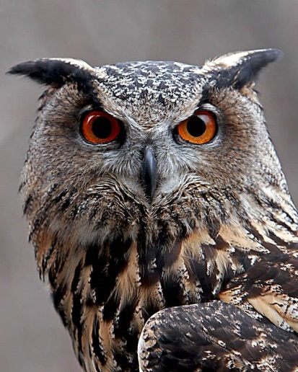Многоэтапный КУБОК БЕЛЫХ НОЧЕЙ

20 этап

10 августа 2022, суббота, Сосново (Новостройка)

Информационный бюллетень №1

1. Предварительные параметры дистанции: Заданное направление

А 7,3 км 20 КП В 5,5 км 13 КП

С 3,5 км 10 КП D 2,2 км 7 КП

Дополнительно: карты-рельеф и гидрография

(дист. А, В и С)

Обязательно укажите это в комментариях!

2. Карта:

Формат А4. Масштаб 1:10000, сечение рельефа 2,5 м. Герметизирована.

Автор карты Михайлов Александр.

3. Местность

Среднепересеченная, дорожная сеть развита хорошо. Перепад высот на одном склоне до 25 метров. Лес хвойных пород, легко и средне проходимый. Местность закрыта на 95%. В болотах много воды.

4. Безопасность соревнований:

- В случае потери ориентировки двигаться на юг до лагеря МВД, далее в центр соревнований.

- Спортсменам-новичкам и малоопытным ориентировщикам– обязательное наличие мобильного телефона во время прохождения дистанции.

- На карте будет указан телефон организаторов, на который Вы можете позвонить в случае любого ЧП.

- Тренеры любых команд обязаны дождаться финиша последнего своего спортсмена. О случаях не финишировавших спортсменах после истечения контрольного времени (15:00) обязательно –сообщить организаторам.

Настоятельно рекомендуем выбирать дистанцию в соответствии со своей квалификацией и спортивной формой.

5. Система отметки

SFR SYSTEM Аренда чипа 50 рублей.

6. Порядок старта

Старт открытый. Начало в 12:00. Участники стартуют по стартовой станции.

Окончание старта в 13:30. Контрольное время 1 час 30 минут.

7. Стартовый взнос:

350 РУБЛЕЙ

ШКОЛЬНИКИ, СТУДЕНТЫ ДНЕВНЫХ ОТДЕЛЕНИЙ И ПЕНСИОНЕРЫ - 250 руб.

Спортсмены 70 лет и старше – бесплатно.